Administração Geral
Curso: ADS
Avaliação da Atividade Remota 02
Valor/peso: Máximo 1,0

- A Função do Gestor é a de apoio a equipe para o desenvolvimento dos objetivos do Departamento. Explicar;
- A Maturidade Profissional representa a Competência ou não do Trabalhador. Explicar;
- Explicar, de forma sintética a função do Ciclo PDCA;
- Explicar as Cinco Variáveis da Administração;
- Explicar função de definir e acompanhar o Desempenho dos objetivos determinados.

Respostas.

1. Os Gestores, em seus diferentes níveis (operacional, intermediário ou institucional), têm o papel de gerenciar desde uma equipe de trabalho à várias equipes, um setor ou departamento. Com o objetivo de manter a coesão dos seus integrantes, garantir a fluidez na divisão de tarefas e cumprimento de prazos ou outros a depender de cada situação, este profissional viabiliza que tal equipe alcance seu potencial máximo de produtividade.
Para alcançar isso, faz-se necessário que o gestor tenham habilidades técnicas, humanas e conceituais. Ou seja, precisa dominar os aspectos técnicos com os quais a equipe lida, mas também saber se comunicar e resolver conflitos, motivar e liderar pessoas; e por último, entender questões mais amplas como qual é o papel da empresa e do(s) produtos na sociedade, compreender a própria organização e sua complexidade interna como um todo e ter plena noção dos objetivos institucionais.
Este último aspecto é o mais importante para responder à questão, pois o gestor precisa criar uma interface entre os objetivos das pessoas, da equipe, do departamento e da organização como um todo, almejando manter a coesão profissional, motivando os profissionais e garantindo que estes objetivos serão alcançados.

2. Também, mas não apenas. O que faz um profissional ser competente é um leque de questões que envolvem habilidades de diferentes tipos (técnicas, humanas, sociais, conceituais, etc.), experiência, flexibilidade, responsabilidade, entre muitas outras.
A maturidade profissional - entendida aqui como um estágio de desenvolvimento onde o indivíduo consegue lidar com diferentes questões de maneira tranquila, assertiva e eficaz – sem dúvidas é um elemento importante para determinar a competência de um trabalhador. Porém, como vimos, não é a única.

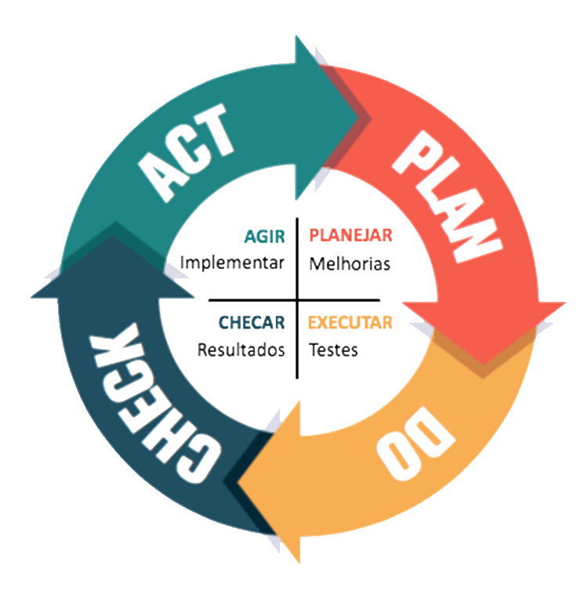
3. O ciclo PDCA (do inglês Plan, Do, Check, Action ou “Planejar, Fazer, Verificar e Ação”) é um dos métodos (ou ferramentas, como preferir) utilizados por empresas e organizações em geral para implementar um planejamento estratégico e garantir o melhoramento contínuo dos seus processos. Podemos definir cada etapa como:
Plan: definição e avaliação do problema; sistematização de dados que podem contribuir com sua resolução;
Do: implementar ações voltadas à resolução do problema apresentado;
Check: verificar qual foi o nível de efetividade das ações implementadas;
Action: padronizar as ações corretivas que foram bem sucedidas e divulgá-las através de material interno, treinamentos, etc. Evitar as ações que levaram ao problema no primeiro lugar.

4. Segundo a Teoria Geral da Administração, as cinco principais variáveis são formadas por estrutura, tarefas, pessoas, tecnologia e ambiente. Basicamente, representam a interação nos processos da administração através de sua relação.
Sobre a estrutura podemos dizer que esta se relaciona com o desenvolvimento da organização utilizando por exemplo, um organograma para estruturar a interação entre os departamentos, processos, pessoas, etc. Além disso, podemos considerar como parte importante para a formação da administração a teoria da burocracia e teoria estruturalista, que fazem parte da estrutura.
Já as tarefas são referentes as atividades exercidas e seus respectivos objetivos, de forma a racionalizar o trabalho ainda em seu nível operacional. Sobre pessoas, como o próprio nome já diz, se relaciona com a liderança, motivação da equipe, comunicações, dinâmicas de grupo, treinamento, entre outras formas de capacitar e melhorar o desempenho de determinada equipe ou local.
Sobre tecnologia podemos considerar que o foco é a aplicação das tecnologias disponíveis junto as atividades organizacionais, visando melhor desempenho organizacional. Desta forma utilizam por exemplo ferramentas que possibilitem analisar o desempenho, resultados, dados, etc. Por fim, sobre o ambiente, diz respeito as formas de adequação das organizações para responder as respectivas mudanças, situações ou demandas que venham a surgir, tanto internas quanto externas.

5. A função de definir e acompanhar o desempenho dos objetivos determinados, é de criar métricas de desempenho (as vezes referenciadas como KPI’s), realizar balanços internos sobre a efetividade das medidas que vêm sendo tomadas e mudar o que for necessário para aumentar a produtividade e diminuir o desperdício de tempo e recursos em uma organização.

